Vou corrigir rapidamente. Não há motivos para excesso de orientações pois não haverá mais estudos por parte de vocês neste semestre.

**Formatação do texto péssima. Bagunçada.**

**Não vi comparação dos valores medidos com os esperados teoricamente. (???)**

**Resumo ruim.**

**Nota 7,0**

**Experimento sobre equilíbrio estático de um sistema ternário de corpos interligados por um fio**

Alunos: Gabriel Mota Bromonschenkel Lima

Guilherme Stein Kuhr

Thaina Gomes de Araujo

**Resumo**

O presente trabalho aborda técnicas e procedimentos, utilizados para comparação entre resultados empíricos e teóricos obtidos de um sistema ternário de corpos interligados e suspensos por um fio.

O aparelho em uso para o experimento (figura 1.1) possui duas pequenas polias, nas quais os fios que sustêm as anilhas passam. Na extremidade central do fio fica acoplado um conjunto de anilhas, enquanto outros dois conjuntos o mantêm, pendentes nas extremidades longitudinais do fio.

A partir desse sistema - tendo já feito a mensuração do peso do conjunto de corpos, ou seja, do peso das anilhas - são realizadas medições dos ângulos de abertura do fio (na parte que está entre as polias). Por fim, o valor (em Newton) para a tração no ramo central do fio é equacionado, para que seja comparado com o valor medido do peso.

A conclusão obtida é que por meio das forças no sistema e os seus ângulos de decomposição, torna-se verificável que a resultante das forças é nula para um sistema em equilíbrio estático.

*Palavra-chave: equilíbrio estático, diagrama de forças, força resultante nula.*

**Introdução**

Em vista do título adotado para este artigo, o experimento aparenta maior dificuldade de execução do que o realmente é. Sendo assim, eis a Figura 1, para a elucidação do experimento.

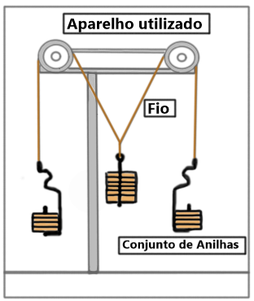Figura 1 - Imagem ilustrativa da situação experimentada.

Se trata de um sistema simples de três corpos em equilíbrio estático, que se dispõem suspensos por fios que os interligam. As forças que foram utilizadas nos cálculos estão postas na Figura 2.

A saber:

PD = pesos à direita;

PM = pesos ao meio;

PE = pesos à esquerda;

TD = tração à direita;

TE = tração à esquerda;

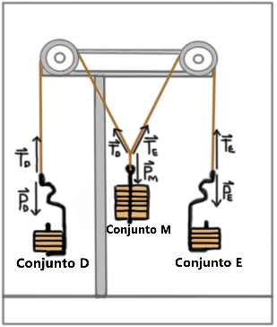

Figura 2 - Imagem ilustrativa do sistema e as forças presentes nele.

A situação reproduzida é trivial e comumente encontrada em livros de mecânica clássica. Contudo, quando os princípios do equilíbrio estático são aplicados de maneira correta, obtém-se resultados muito interessantes, tais como em vigas de aço nas construções civis, em treliças e até em objetos comuns que deixamos apoiados/pendurados em ambientes onde costumamos estar.

**Metodologia**

Foi utilizado um dinamômetro, algumas anilhas (associadas distintamente para cada teste), três suportes para anilhas e um aparelho para reprodução da situação de equilíbrio. Constando ainda que, as medidas utilizadas são vigentes no SI (Sistema Internacional de Unidades).

Por meio do dinamômetro e do transferidor, foram mensurados o peso dos conjuntos de anilhas utilizados em cada teste e o ângulo de abertura no ramo central do fio.

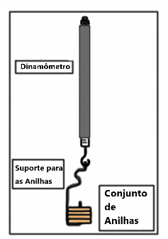

Figura 3 - Medição do peso das anilhas adjuntas.

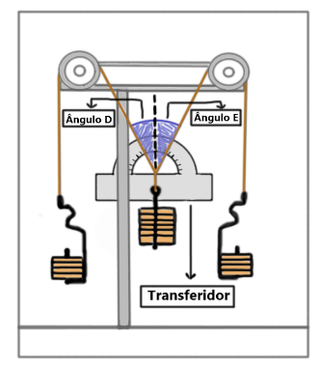

Figura 4 – Medição dos ângulos centrais utilizando o transferidor.

Possuindo essas informações, realizou-se o equacionamento dos ângulos (teóricos) com base nos pesos medidos, calculados através do diagrama de corpo livre (diagrama de forças) nas extremidades que ligam o fio aos suportes de anilhas.

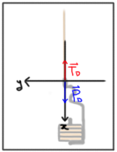

Figura 5 - Diagrama de forças sobre o Conjunto D

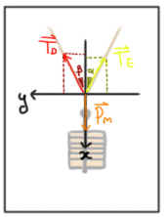

Figura 6 - Diagrama de forças sobre o Conjunto M

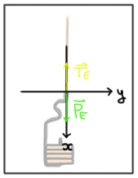

Figura 7 - Diagrama de forças sobre o Conjunto E

Por fim, foram observados os resultados calculados e medidos acerca dos ângulos de abertura no ramo central, para que as conclusões sejam tiradas.

**Resultados/Equacionamento**

De cada teste foram obtidos os resultados medidos abaixo.

Teste 1:

* Ângulo D = (44 ± 3)º
* Ângulo E = (45 ± 3)º
* Conjunto D = (0,74 ± 0,03) N;
* Conjunto M = (1,01 ± 0,03) N;
* Conjunto E = (0,74 ± 0,03) N;

Teste 2:

* Ângulo D = (56 ± 3)º
* Ângulo E = (26 ± 3)º
* Conjunto D = (0,56 ± 0,03) N;
* Conjunto M = (1,23 ± 0,03) N;
* Conjunto E = (1,06 ± 0,03) N;

Teste 3:

* Ângulo D = (45 ± 3)º
* Ângulo E = (45 ± 3)º
* Conjunto D = (1,05 ± 0,03) N;
* Conjunto M = (1,44 ± 0,03) N;
* Conjunto E = (1,05 ± 0,03) N;

Teste 4:

* Ângulo D = (48 ± 3)º
* Ângulo E = (49 ± 3)º
* Conjunto D = (1,28 ± 0,03) N;
* Conjunto M = (1,67 ± 0,03) N;
* Conjunto E = (1,05 ± 0,03) N;

Explicitando as equações utilizadas.

* Tração $T_{D}$, em módulo (Figura 5):

$$\sum{F_{x}}=m.a$$

$$P_{D}-T_{D}=m_{D}.a$$

No entanto, a=0,

$$P_{D}=T_{D} (Eq. I)$$

* Tração $T_{E}$, em módulo (Figura 7):

$$\sum{F_{x}}=m.a$$

$$P_{E}-T_{E}=m_{E}.a$$

No entanto, a=0,

$$P_{E}=T_{E} (Eq. II)$$

* Peso $P_{M}$ teórico, em módulo (Figura 6):

$$\sum{F_{x}}=m.a$$

$$P_{M}-T_{E}.\cos{α} - T_{D}.\cos{β}=m_{M}.a$$

No entanto, a=0,

$$P_{M}=T_{E}.\cos{α}+ T_{D}.\cos{β}$$

Assim, de Eq. I e Eq. II,

$$P_{M}=P_{E}.\cos{α}+ P_{D}.\cos{β}$$

Incerteza de qualquer $\cos{Ꝋ}$, sendo Ꝋ um ângulo qualquer:

$$∆\cos{Ꝋ}= \cos{Ꝋ.}\left\{\frac{∆Ꝋ}{Ꝋ}\right\}$$

Incerteza de $P_{M}$:

$∆P_{M}= {(P}_{E}.\cos{α}+ P_{D}.\cos{β}).\left\{\frac{∆P_{E}}{P_{E}}+ + \frac{∆P_{D}}{P_{D}}+ \frac{∆\cos{α}}{\cos{α}}+ \frac{∆\cos{β}}{\cos{β}}\right\}$

Assim, os valores calculados de $P_{M}$ foram:

P1 = (1,05 ± 0,4) N;

P2 = (1,26 ± 0,5) N;

P3 = (1,48 ± 0,7) N;

P4 = (1,70 ± 0,6) N.

Esses pesos calculados equivalem em módulo à tração no ramo central do sistema (comprovado pelas equações).

**Conclusões:**

Em suma, o fato de o sistema estar em equilíbrio estático é verídico.

Essa afirmação é válida devido à coerência sobre o comportamento das forças do sistema. Esse comportamento é verificado quando utilizamos os módulos dos pesos mais externos para encontrar as trações e as decompomos no ramo central, verificando a influência desses sobre o equilíbrio estático do sistema (pois, a resultante dessas trações decompostas com o peso do conjunto de anilhas central é possivelmente nula, conforme os resultados).

E ainda que os resultados das trações decompostas no ramo central não se aproximem, com exatidão, do valor mensurado do peso do conjunto de anilhas, ao levarmos em consideração as incertezas esses valores ficam visivelmente coerentes.